Адонис весенний
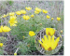
Адонис волжский
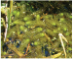
Альдрованда пузырчатая
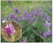
Астрагал днепровский
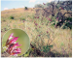
Астрагал одесский
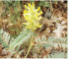
Астрагал понтийский
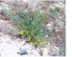
Астрагал Хеннинга

Астрагал шерстистоцветковый
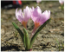
Безвременник анкарский
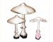
Белошампиньон Мозера
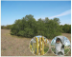
Берёза днепровская
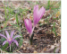
Брандушка разноцветная
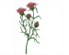
Василёк Конки
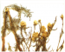
Василёк крупнопридатковый
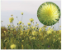
Василёк Талиева

Водяной орех плавающий
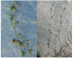
Володушка тончайшая
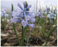
Гиацинтник (гиацинтелла) Палласа
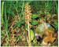
Гнездовка настоящая

